Комплект лекций по МДК 01.01. Обработка заготовок сложных деталей по 11-12 квалитетам
Для профессии 15474 "Оператор автоматических и полуавтоматических станков и линий станков" (профессиональной подготовки на 2-3 разряды)
Лекция 1. Обработка заготовок сложных деталей по 11-12 квалитетам
Продолжительность: 6 академических часов
1 Характеристика сложных деталей и их обработка
Сложные детали, обрабатываемые оператором 3-го разряда по 11-12 квалитетам, отличаются от простых деталей наличием нескольких обрабатываемых поверхностей, расположенных в различных направлениях, а также более сложной конфигурацией. К сложным деталям относятся: ступенчатые валики с тремя и более ступенями; втулки с наружной и внутренней резьбой; детали с эксцентричными поверхностями; детали с коническими поверхностями; детали с лысками и шлицами.
Обработка сложных деталей на автоматах и полуавтоматах требует большего числа переходов и инструментов, чем обработка простых деталей. На токарном автомате обработка сложной детали может включать 8-15 переходов с использованием 6-10 различных инструментов.
При обработке ступенчатых валиков на многорезцовом полуавтомате на продольном суппорте устанавливают несколько резцов, каждый из которых обрабатывает свою ступень. Одновременная работа нескольких резцов значительно повышает производительность, но требует точной установки каждого резца по карте наладки.
Обработка конических поверхностей на токарных полуавтоматах производится: поворотом верхних салазок суппорта (для конусов с углом α > 10°); смещением корпуса задней бабки (для конусов с малым углом); с помощью копировального устройства (для автоматической обработки конусов). На автоматах и станках с ЧПУ конические поверхности обрабатываются по программе.
Обработка эксцентричных поверхностей (поверхностей, ось которых смещена относительно оси шпинделя) требует специальной установки заготовки или применения эксцентриковых патронов. На автоматах эксцентричные поверхности обрабатываются с помощью специальных кулачков, обеспечивающих смещение заготовки.
2 Наладка автомата на обработку сложной детали
Наладка автомата на обработку сложной детали включает: установку и регулировку кулачков распределительного вала; установку режущих инструментов в резцедержатели и револьверную головку; установку упоров и регулировку их положения; настройку частоты вращения шпинделя (сменой шкивов или шестерён); настройку величины подачи; установку и настройку механизма подачи прутка.
Для каждого суппорта автомата устанавливается свой кулачок, профиль которого определяет траекторию движения суппорта. Кулачок имеет участки: быстрого подвода (подход инструмента к заготовке); рабочей подачи (собственно обработка); быстрого отвода (отход инструмента от заготовки); выстоя (пауза между переходами).
Установка резцов по карте наладки: резец устанавливается в резцедержатель и закрепляется; с помощью регулировочного винта и щупа устанавливается размер от базовой поверхности до режущей кромки; проверяется вылет резца (не должен превышать допустимого); проверяется положение режущей кромки относительно центра станка (допускаемое отклонение ±0,5 мм).
При наладке револьверной головки: в каждое гнездо устанавливается инструмент согласно карте наладки; проверяется последовательность поворота головки (номера позиций); для каждого инструмента устанавливается упор, ограничивающий подачу; производится пробный проход и проверка размеров.
Подналадка станка в процессе работы — корректировка установочных размеров для компенсации износа инструмента и температурных деформаций. Подналадка производится оператором путём регулировки упоров, кулачков или ввода коррекции в систему ЧПУ.
Таблица 1. Типы сложных деталей и особенности их обработки
Тип сложной детали | Характерные особенности | Количество переходов | Инструменты | Станок
Ступенчатый вал (3+ ступени) | Несколько диаметров | 6-10 | Проходные резцы, подрезные | Многорезцовый п/автомат
Втулка с резьбой | Наружная и внутр. резьба | 8-12 | Резцы, метчик, плашка | Токарный автомат
Коническая деталь | Конусность до 1:5 | 6-8 | Проходные резцы | Автомат с копиром
Деталь с эксцентриситетом | Смещённые поверхности | 8-12 | Резцы, свёрла | Автомат с эксцентриком
Деталь со шлицами | Шлицевый профиль | 10-15 | Резцы, фреза шлицевая | Автомат + шлицефрезерный
Фланец с отверстиями | Центр. и крепёжные отв. | 6-10 | Резцы, свёрла, зенкеры | Токарный п/автомат
Таблица 2. Этапы наладки токарного автомата на обработку сложной детали
Этап наладки | Содержание | Инструмент/приспособление | Время, мин
Установка кулачков | Установка и регулировка профиля | Ключи, щупы | 30-60
Установка резцов | Установка и размерная настройка | Щупы, скобы | 20-40
Установка свёрл/развёрток | Установка в револьверную головку | Втулки переходные | 15-30
Настройка шпинделя | Смена шкивов/шестерён | Ключи | 10-20
Настройка подачи | Установка кулачков подачи | Ключи | 10-15
Пробный проход | Обработка и контроль первой детали | ШЦ, микрометр | 5-10
Коррекция | Подналадка по результатам контроля | Регулировочные винты | 5-15
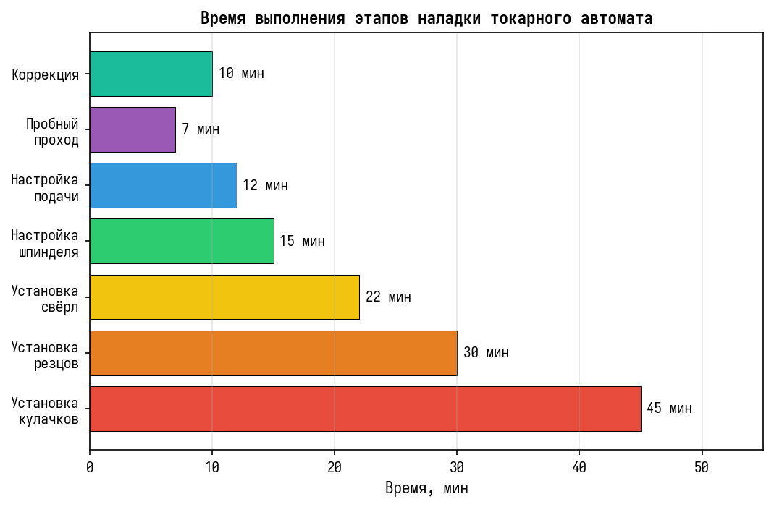
Рисунок 1. Время выполнения этапов наладки токарного автомата на обработку сложной детали
Вопросы для повторения:
1. Какие детали относятся к сложным и в чём их отличие от простых?
2. Как обрабатываются ступенчатые валики на многорезцовых полуавтоматах?
3. Способы обработки конических поверхностей на токарных станках.
4. Из каких этапов состоит наладка токарного автомата?
5. Как устанавливаются резцы по карте наладки?
6. Что такое подналадка станка и когда она производится?
7. Как контролируются размеры сложных деталей?

